电类工程导论(C类)实验6&7 报告
贾萧松 516030910548

电类工程导论(C类)实验6&7 报告 - 1 -
一、实验概述 - 1 -
二、实验环境 - 1 -
三、实验内容 - 1 -
1.网页组织与数据传递 - 1 -
2. Index.html - 2 -
3. text.html - 3 -
4. img.html - 4 -
四、问题与解决 - 4 -
1. JVM报错问题 - 4 -
2. 关于web.py的本地文件问题 - 5 -
3. 关于京东商品价格的读取 - 5 -
五、总结 - 6 -

一、实验概述
Lab6&7中，主要结合的HTML,CSS,lucene的知识点，根据前面用爬虫爬取过的网页，运用web.py制作一个简单的文字加图片搜索引擎

二、实验环境
Ubuntu14.04+python2.7+lucene 4.9.0+jieba+web.py+beautifulsoup

三、实验内容
实验要求制作一个搜索引擎，我主要借鉴了bing和百度页面的一些特点来设计我的文字搜索页面，借鉴京东页面的一些特点来设计我的图片搜索页面。

1.网页组织与数据传递
这方面，我的思路比较简单，就是让用户在index页面完成搜索内容的输入(keyword)和要搜索文字还是图片(search_kind)，然后跳转到searching类，在该类内对要keyword进行分词处理，然后根据search_kind,调用相应的searcher进行查询，最后传入结果生成对应的网页。
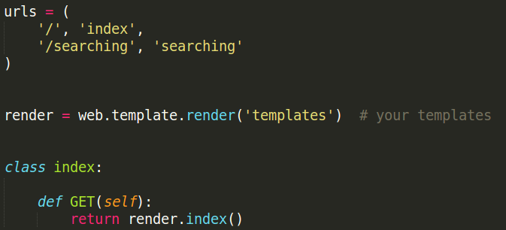
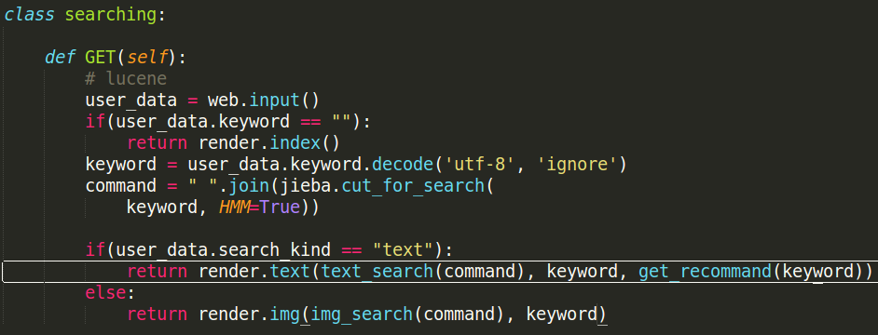

2. Index.html
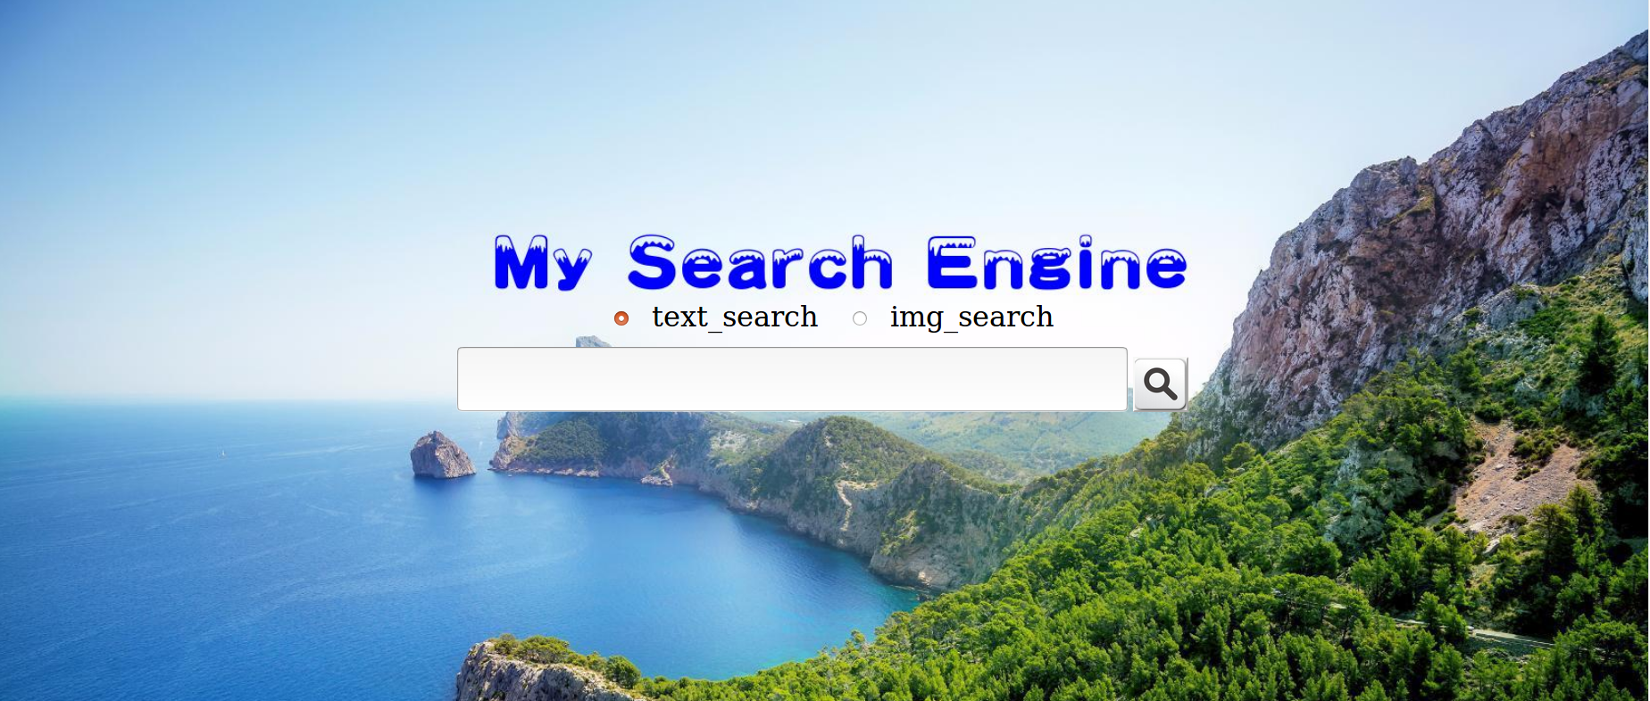
如上图，该页面主要参照了一些bing的元素，如搜索框左边的小放大镜，及搜索框上方供用户选择的按钮。在这个网页的设计中，我觉得最费时的一点就是令组件水平垂直都居中，经过网上的学习与测试，找到一种比较简洁的方法，这种方法不需要像其他方法一样需要设置比较多的参数，而是利用table标签中有的align和valign属性直接设置。
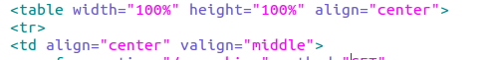
至于在设置背景图过程中的遇到的曲折，我将在问题与解决部分细说。

3. text.html
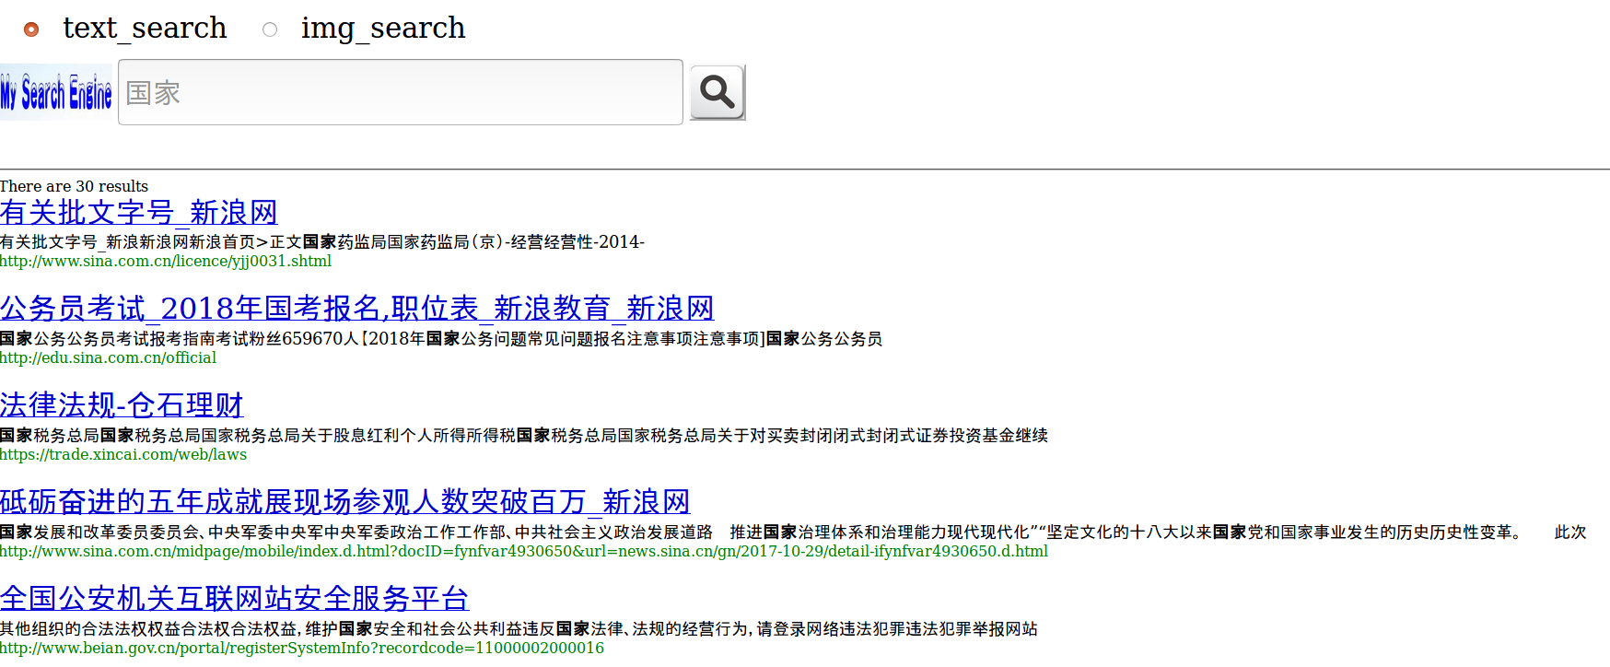
如图，在这个网页的设置中我主要参考了百度搜索的内容，例如：上面的logo可以返回index页，字体的大小与颜色…
由于需要提取关键词上下文，这个我在lucene中找到了便捷的库highlighter，它可以根据keyword来匹配在content中最符合的一段文字。关于如何定义合适，我采用了它内置的QueryScorer定义。它还可以设定输出的格式，由于内置的SimpleHTMLFormatter作为输出已经很好用了，我也就没有修改，代码如下
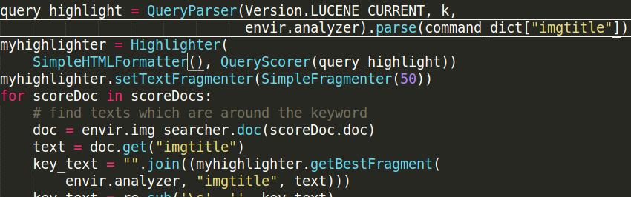

除此之外，注意到百度网页还有相关搜索的功能，一开始我查到的lucene中有一个叫suggest的库可以实现这个功能。由于lucene的说明文档是java的而且这个库又太过高级远远超过需求，我根据说明文档调试，调了很久也没有实现对应的功能。我决定换一种方法，在网上查询后，找到一种取巧的办法，直接调用百度的api来找到相关内容。代码如下(正好用到了关于html表单的知识)：
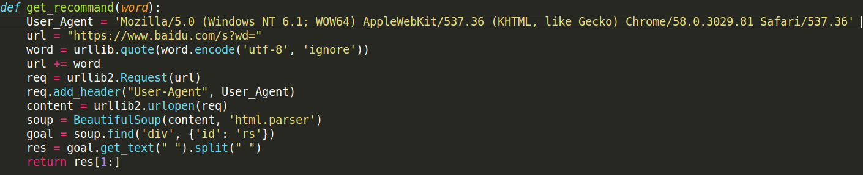
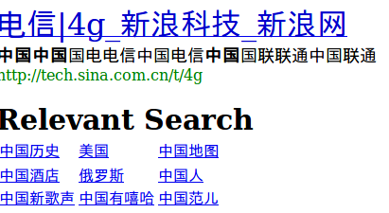

4. img.html
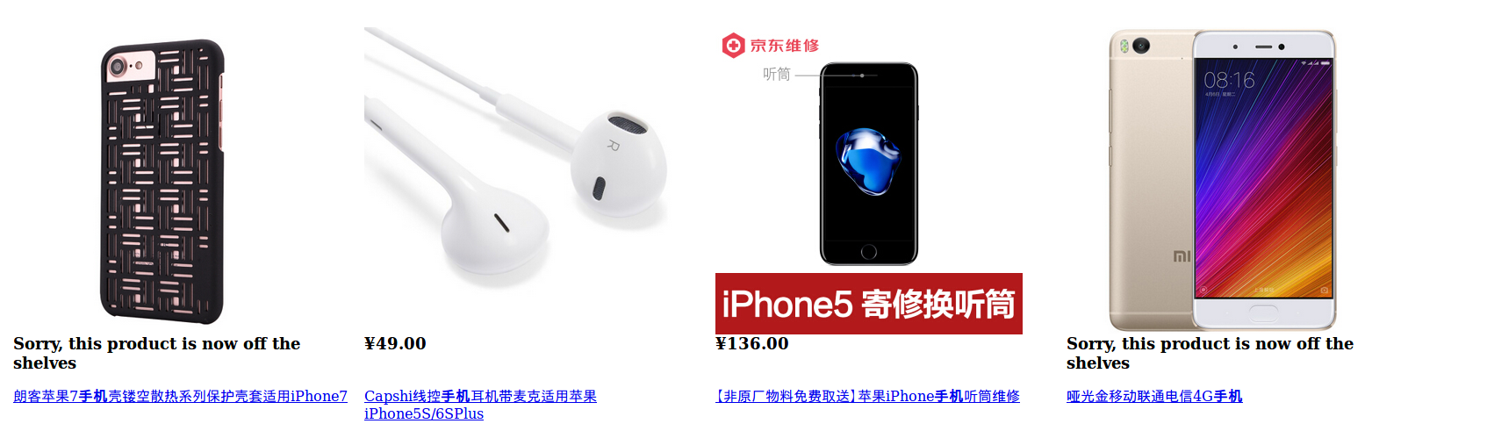
由于在之前的Lab中我做的是京东图片的爬取，所以我做这个页面主要参考了京东的搜索界面。
完成这个页面的要点就是，对图片的排版。
令图片可以从左向右排列并自动换行在html中有属性float:left可以直接完成。但这还不够，因为原图片的大小可能并不一致，其次下方的文字行数可能不一致，这都会造成排版混乱。解决办法就是规定好每个组件应占大小，然后让图片和文字适应标签。最终效果就是这样。

四、问题与解决

1. JVM报错问题
这个问题就是因为在运行文件时和在网页被打开时，都会运行到这里，解决办法就是另建一个py文件储存这些变量，在主文件中import这个文件就可以解决。在这里，由于图片和文字搜索的index不一样，所以需要创建两个directory和searcher：
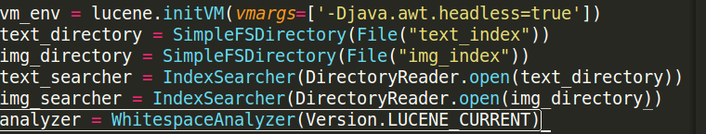
到这里，就不得不提一下Python中的一个有趣的地方了。在Python的使用过程中，有时候会需要模块间的全局变量，这时候的常见做法就是把全局变量放到一个独立的模块中，使用时，导入此全局变量模块即可。这时候就有一个问题，就是如果使用import的话这个全局变量就是公共的；而如果使用from import的话，就相当于在该模块创建了一个全局变量的副本（初值相同），而修改这个变量，并不会被其他模块知道。这既是一个小坑，又可以帮助我们理解import和from import的差别。

2. 关于web.py的本地文件问题
由于我想为index页设置一个背景图，却发现通过相对路径寻找：无论是假设以code.py为起点还是假设以index.html为起点来设置，始终都无法找到对应的文件。经过思考与猜测，我认为可能由于web.py是跑在本地服务器上的，所以它判定的起点可能在web.py的代码那里，这个要寻找无疑是很麻烦的。经过上网查询，了解到作者设置了如果在code.py目录下建一个名字为static的文件夹，那么只需 /static/文件名 就可以找到那个本地文件。

3. 关于京东商品价格的读取
关于京东商品价格的获取，在京东的单个产品页面上，通过查看源码检查html，发现没有直接给出价格。这是因为价格数据是通过JS动态加载的，而HTML源码中并不包含动态加载的页面内容。
于是为了解决这个问题，我找到京东关于价格的api：
然后用json加载：
然后就得到了商品价格。不过由于京东商品更新比较快，爬取到的不少商品已经下架，就没有价格了。

五、总结
在Lab6&7中，我们完成了对以往学过的HTML、爬虫、lucene知识的回顾，同时学习了如何用div+CSS来设计一个网页（确实用去了我大量的时间来美化界面），使用web.py框架来制作了一个简单的文字、图片搜索引擎。
最后，衷心感谢老师和助教们的精心准备和辛勤付出，你们整理完善的ppt和到位的答疑大大提高了我学习的效率，感谢~

贾萧松 516030910548
2017.10.31

